療育（理学療法・作業療法） スタッフ名：
【お皿で数字パズル】◎数字の理解
・お皿の右と左にシールと数字を用意し。シールと同じ数の数字を合わせる。
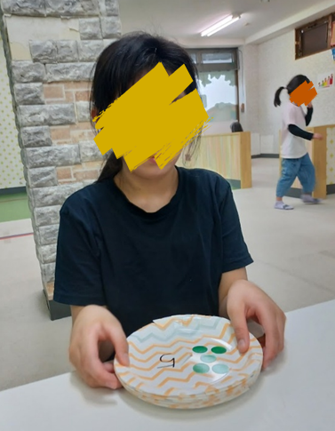
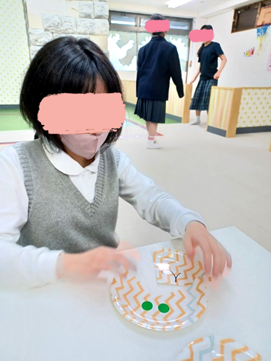
・物を数える練習になる。

（用意するもの）
・丸シール
・紙皿

2. 認知面（認知・学習領域）
数量概念の理解：
「○個のシール＝数字の○」という
対応を学び、具体物と抽象的な数の
つながりを理解します。

2. 言語面（言語・コミュニケーション領域）
表現力：「3個だから3だ！」「これは2つ」と、自分の答えを言葉で表現できます。

3. 情緒面（情緒・自己表現領域）
達成感・自己肯定感：数と数字が一致したときの「できた！」という成功体験が自信につながります。

――――――――――――――――――――――――――――――――――――――――――――

２０２５年 月 日 ( )

療育を行った児童名：

